OBEC Drobovice
Zastupitelstvo obce Drobovice

Obecně závazná vyhláška obce Drobovice
o místním poplatku za užívání veřejného prostranství

Zastupitelstvo obce Drobovice se na svém zasedání dne 15. 12. 2022 usnesením
č. 72/2022 usneslo vydat na základě § 14 zákona č. 565/1990 Sb., o místních poplatcích, ve znění pozdějších předpisů (dále jen „zákon o místních poplatcích“), a v souladu s § 10 písm. d)
a § 84 odst. 2 písm. h) zákona č. 128/2000 Sb., o obcích (obecní zřízení), ve znění pozdějších předpisů, tuto obecně závaznou vyhlášku (dále jen „tato vyhláška“):
Čl. 1
Úvodní ustanovení
- Obec Drobovice touto vyhláškou zavádí místní poplatek za užívání veřejného prostranství (dále jen „poplatek“).
- Správcem poplatku je obecní úřad.
Čl. 2
Předmět poplatku a poplatník
- Poplatek za užívání veřejného prostranství se vybírá za zvláštní užívání veřejného prostranství, kterým se rozumí provádění výkopových prací, umístění dočasných staveb a zařízení sloužících pro poskytování prodeje a služeb, pro umístění stavebních nebo reklamních zařízení, zařízení cirkusů, lunaparků a jiných obdobných atrakcí, umístění skládek, vyhrazení trvalého parkovacího místa a užívání tohoto prostranství pro kulturní, sportovní a reklamní akce nebo potřeby tvorby filmových a televizních děl.
- Poplatek za užívání veřejného prostranství platí fyzické i právnické osoby, které užívají veřejné prostranství způsobem uvedeným v odstavci 1 (dále jen „poplatník“).
Čl. 3
Veřejná prostranství
Poplatek se platí za užívání veřejných prostranství, která jsou uvedena v příloze č. 1. Tato příloha tvoří nedílnou součást této vyhlášky.
Čl. 4
Ohlašovací povinnost
- Poplatník je povinen ohlásit zvláštní užívání veřejného prostranství správci poplatku nejpozději 15 dní před zahájením užívání veřejného prostranství. V případě užívání veřejného prostranství po dobu kratší než 7 dní, je povinen splnit ohlašovací povinnost nejpozději v den zahájení užívání veřejného prostranství. Pokud tento den připadne na sobotu, neděli nebo státem uznaný svátek, je poplatník povinen splnit ohlašovací povinnost nejblíže následující pracovní den.
- V ohlášení poplatník uvede
  - jméno, popřípadě jména, a příjmení nebo název, obecný identifikátor, byl-li přidělen, místo pobytu nebo sídlo, sídlo podnikatele, popřípadě další adresu pro doručování; právnická osoba uvede též osoby, které jsou jejím jménem oprávněny jednat v poplatkových věcech,
  - čísla všech svých účtů u poskytovatelů platebních služeb, včetně poskytovatelů těchto služeb v zahraničí, užívaných v souvislosti s podnikatelskou činností, v případě, že předmět poplatku souvisí s podnikatelskou činností poplatníka,
  - další údaje rozhodné pro stanovení poplatku, zejména předpokládanou dobu, způsob, místo a výměru užívání veřejného prostranství, včetně skutečností zakládajících nárok na případnou úlevu nebo osvobození od poplatku.
- Poplatník, který nemá sídlo nebo bydliště na území členského státu Evropské unie, jiného smluvního státu Dohody o Evropském hospodářském prostoru nebo Švýcarské konfederace, uvede kromě údajů požadovaných v odstavci 2 adresu svého zmocněnce v tuzemsku pro doručování.
- Dojde-li ke změně údajů uvedených v ohlášení, je poplatník povinen tuto změnu oznámit do 15 dnů ode dne, kdy nastala.
- Povinnost ohlásit údaj podle odst. 2 nebo jeho změnu se nevztahuje na údaj, který může správce poplatku automatizovaným způsobem zjistit z rejstříků nebo evidencí, do nichž má zřízen automatizovaný přístup. Okruh těchto údajů zveřejní správce poplatku na své úřední desce.

Čl. 5
Sazba poplatku
Sazba poplatku činí za každý i započatý m² a každý i započatý den:
  - za umístění dočasných staveb a zařízení sloužících pro poskytování služeb .......................................................................................................................10,- Kč
  - za umístění dočasných staveb sloužících pro poskytování prodeje ………. 10,- Kč
  - za umístění zařízení sloužících pro poskytování prodeje.........................…. 10,- Kč
  - za provádění výkopových prací ......................................................….....… 10,- Kč
  - za umístění stavebních zařízení ....................................................................5,- Kč
  - za umístění reklamních zařízení ....................................................…..........10,- Kč
  - za umístění zařízení lunaparků a jiných obdobných atrakcí ........................10,- Kč
  - za umístění zařízení cirkusů ........................................................................10,- Kč
  - za umístění skládek .....................................................................................10,- Kč
  - za vyhrazení trvalého parkovacího místa ..................................................... 3,- Kč
  - za užívání veřejného prostranství pro kulturní akce ............................…....10,- Kč
  - za užívání veřejného prostranství pro sportovní akce .................................10,- Kč
  - za užívání veřejného prostranství pro reklamní akce ..................................10,- Kč
  - za užívání veřejného prostranství pro potřeby tvorby filmových a televizních děl.................................................................................................................10,- Kč.

Čl. 6
Splatnost poplatku
- Poplatek ve stanovené výši je splatný:
  - při užívání veřejného prostranství po dobu kratší 3 dnů nejpozději v den zahájení užívání veřejného prostranství,
  - při užívání veřejného prostranství po dobu 3 dnů nebo delší nejpozději do 7 dnů od ukončení užívání veřejného prostranství.
- Připadne-li konec lhůty splatnosti na sobotu, neděli nebo státem uznaný svátek, je dnem, ve kterém je poplatník povinen svoji povinnost splnit, nejblíže následující pracovní den.
Čl. 7
Osvobození
- Poplatek se neplatí:
a) za vyhrazení trvalého parkovacího místa pro osobu, která je držitelem průkazu ZTP nebo ZTP/P,
b) z akcí pořádaných na veřejném prostranství, jejichž celý výtěžek je odveden na charitativní a veřejně prospěšné účely.
- V případě, že poplatník nesplní povinnost ohlásit údaj rozhodný pro osvobození nebo úlevu ve lhůtách stanovených touto vyhláškou nebo zákonem, nárok na osvobození nebo úlevu zaniká.
Čl. 8
Navýšení poplatku
- Nebudou-li poplatky zaplaceny poplatníkem včas nebo ve správné výši, vyměří mu správce poplatku poplatek platebním výměrem nebo hromadným předpisným seznamem.
- Včas nezaplacené poplatky nebo část těchto poplatků může správce poplatku zvýšit až na trojnásobek; toto zvýšení je příslušenstvím poplatku sledujícím jeho osud.
Čl. 9
Účinnost
Tato vyhláška nabývá účinnosti dnem 1. 1. 2023.

Mgr. Michal Louda v. r. Martina Hamsová, DiS. v. r. místostarosta starosta

Příloha č. 1 Obecně závazné vyhlášky obce Drobovice o místním poplatku za užívání veřejného prostranství.

Veřejná prostranství, která podléhají místnímu poplatku za užívání veřejného prostranství v obci Drobovice

            - Parkoviště přilehlé k silnici první třídy č. 38

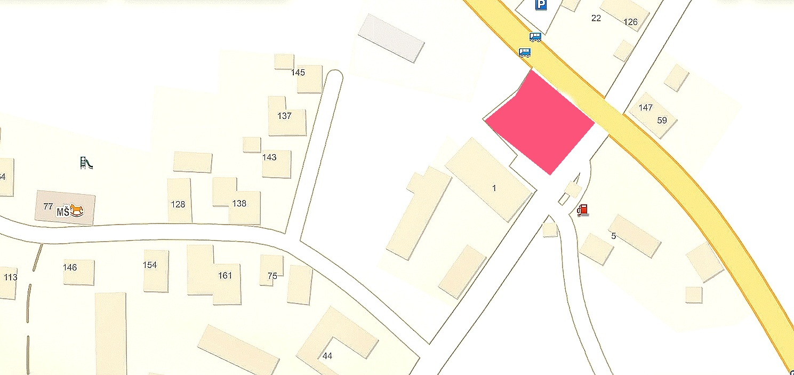

            - Prostor na návsi před Hasičskou zbrojnicí

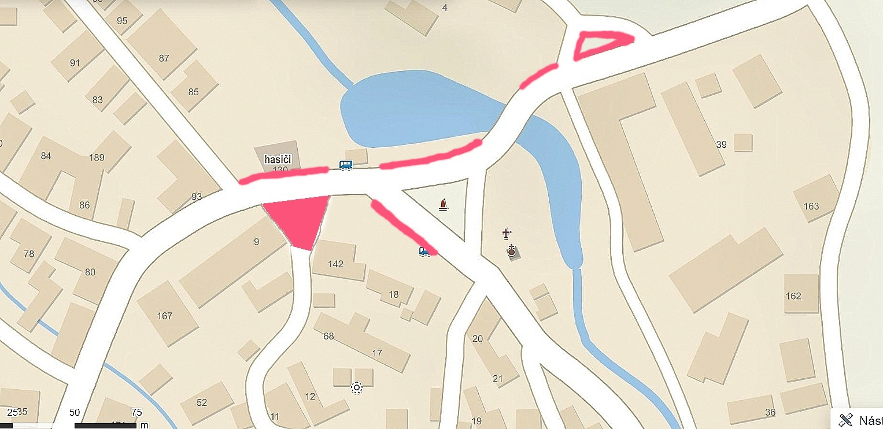

            - Chodníky na návsi podél silnice č. 33723

§ 15 odst. 1 zákona o místních poplatcích
§ 4 odst. 1 zákona o místních poplatcích
§ 4 odst. 2 zákona o místních poplatcích
§ 14a odst. 2 zákona o místních poplatcích
§ 14a odst. 3 zákona o místních poplatcích
§ 14a odst. 4 zákona o místních poplatcích
§ 14a odst. 5 zákona o místních poplatcích
8 § 4 odst. 1 zákona o místních poplatcích
§ 14a odst. 6 zákona o místních poplatcích
¹⁰ § 11 odst. 1 zákona o místních poplatcích
1¹ § 11 odst. 3 zákona o místních poplatcích

